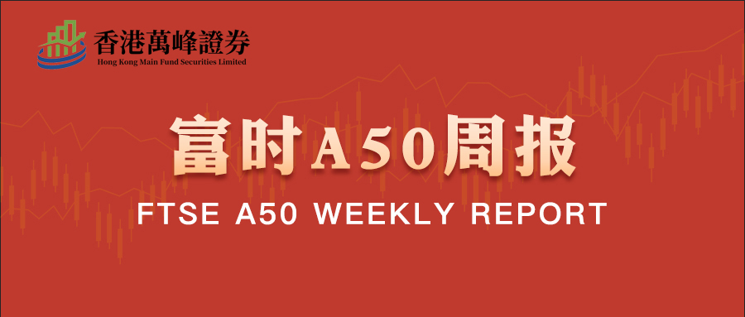

总体观点：A 股主要指数上周集体上涨，上证指数涨 1.09%，深证成指涨 1.78%，创业板指涨 2.36%，富时中国 A50 指数涨 0.47%。风格上，中小盘股强于大盘蓝筹股。MSCI 中国 A50 指数期货涨 0.49%，SGX A50 股指期货主力合约涨 0.66%。海外方面，当地时间 7 月

11 日及 12 日，美国总统特朗普宣布将对加拿大、墨西哥、欧盟加征关税，至此，美国已对绝大多数的主要贸易对手国开启新一轮关税。国内方面，经济基本面，随着中美日内瓦谈判后，中美贸易关系趋向缓和，6 月份我国进出口金额均呈现回升，贸易顺差亦同步走阔，作为经济三驾马车之一的净出口好转预计对 GDP 产生一定拉动作用。金融数据上，6 月份 M1、

M2 同比增速均较 5 月份加快，其中 M1 增速明显提升，M2-M1 剪刀差持续收窄，背后或反映出居民及企业消费、投资意愿的好转。个股方面，从目前公布半年度业绩预告的上市公司情况看，已公布预告的上市公司获利状况保持良好。整体来看，虽然美国方面重启关税战，但在经过此前贸易局势的反复摇摆后，市场对此已有所钝化。而随着上市公司中报业绩预告陆续发布，市场对上市公司上半年盈利持乐观态度，同时，宽货币成效已有所显现，而外需好转也带动 GDP 向好预期，市场对即将公布的二季度经济数据存在向好预期，基本面修复支撑股市，加上 7 月末政治局会议临近，市场多头或提前布局，推动股市走高。策略上，建议轻仓逢低买入。

图 1：A 股主要指数单周涨跌幅（%）

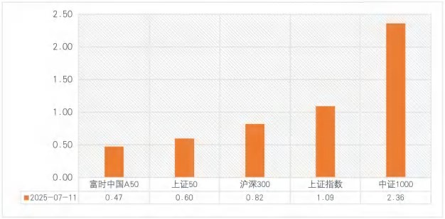

资料来源：wind,香港万峰

图 2：全球主要指数单周涨跌幅（%）

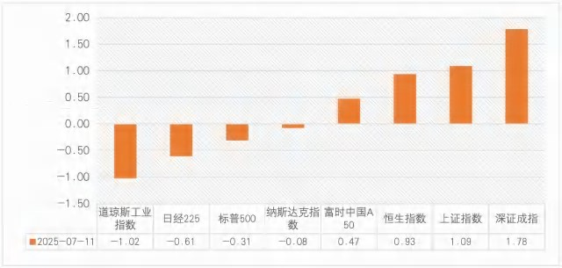

资料来源：wind,香港万峰

图 3：MSCI 中国 A50 市盈率（TTM）

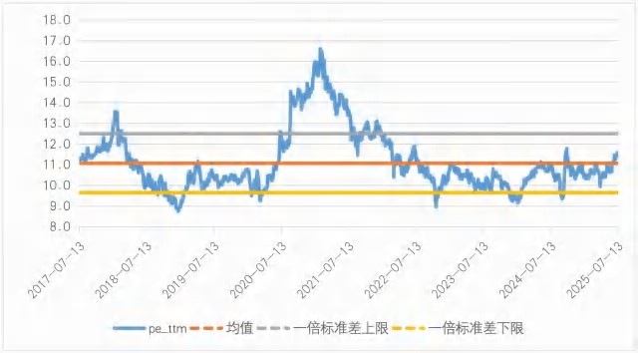

资料来源：wind,香港万峰

海外消息面：（1）当地时间 7 月 8 日，美国总统特朗普在社交媒体发文表示，关税将于

2025 年 8 月 1 日开始实施，“该日期没有变化，以后也不会改变”。可能未来两天向欧盟发征税函。此外，特朗普在内阁会议上表示，他仍在计划对包括药品、半导体和金属在内的特定行业征收关税；将对铜征收 50%的关税，对药品征收高达 200%的关税。（2）当地时间 7 月 9 日，美国总统特朗普在社交媒体平台上发布致 8 个国家领导人有关加征关税的信函。其中，巴西将被征收 50%的关税，利比亚、伊拉克、阿尔及利亚和斯里兰卡将被征收 30%的关税，文莱和摩尔多瓦的税率是 25%，菲律宾的税率是 20%。新税率将从 8 月 1 日起生效。（3）美联储公布的最新 6 月会议纪要显示，官员们对利率前景的分歧日益显现，主要源于他们对关税可能如何影响通胀的预期不同。与会者普遍认为，由于经济增长和劳动力市场仍然稳健，而当前的货币政策或有适度的限制性，委员会完全有能力等待通胀和经济活动前景更加明朗。

（4）美联储理事沃勒称，美联储可以考虑在 7 月降息。美联储应考虑随着时间推移，将资产持有更多地转向短期国债。美联储应将银行准备金规模从目前的 3.26 万亿美元降至约 2.7 万亿美元。再加上美联储所持货币和美国财政部一般账户余额，总体资产负债表将降至 5.8 万亿美元，而当前为 6.7 万亿美元。美联储穆萨莱姆表示，由于关税的影响，未来通胀预期可能会上升，目前尚无法确定关税是对通胀产生一次性影响还是更持久的影响。此外，美元贬值可能会进一步推动通胀。（5）当地时间 7 月 11 日、12 日，美国总统特朗普分别宣布，将从 8 月 1 日起对加拿大产品征收 35%的关税，对墨西哥和欧盟的输美产品征收 30%的关税。

（6）美国总统特朗普敦促俄罗斯达成停火协议，否则征收 100%的二级关税。与此同时，特朗普表示，美方将就关税问题与各国展开磋商，并且对包括欧洲在内的贸易谈判持开放立场。欧盟方面也将前来与美方讨论贸易问题。特朗普还称，目前美方已达成一些贸易协议。

国内消息面：（1）国家统计局发布数据，中国 6 月 CPI 同比上涨 0.1%，为连续下降 4

个月后转涨；核心 CPI 继续回升，同比上涨 0.7%，创 14 个月新高。6 月 PPI 环比下降 0.4%，降幅与上月相同，同比下降 3.6%，降幅比上月扩大 0.3 个百分点。（2）据沪深交易所数据显示，外资连续两个季度加仓 A 股，截至今年二季度末，北向资金共持有 2907 只个股，持仓市值合计约为 2.29 万亿元。与 2024 年末相比，北向资金持仓市值增加 871 亿元；相较于

2025 年一季度，北向资金持仓市值增加超 500 亿元。（3）Wind 数据显示，截至 7 月 13 日

21 时，A 股共有 510 家上市公司发布 2025 年半年度业绩预告，其中 301 家预喜，预喜比例约为 59.02%。（4）央行发布数据显示，今年上半年，我国社会融资规模增量为 22.83 万亿元，比上年同期多 4.74 万亿元；人民币贷款增加 12.92 万亿元。（5）海关总署发布数据显示，以人民币计，今年上半年，我国货物贸易进出口总值 21.79 万亿元，创历史同期新高，同比增长 2.9%。其中，出口增长 7.2%，进口增长 2.3%。

市场资金面：截至 7 月 11 日，北向资金单周合计买卖 9340.89 亿，两融余额 18757.94 亿，占 A 股流通市值 2.24%。两融交易额 7028.41 亿，占 A 股成交额 9.4%。重要股东二级市场累计净减持 71.26 元，限售解禁市值为 430.9 亿元。行业主力资金普遍呈净流出，电子、计算机、国防军工等板块资金大幅净流出。

图 4：陆股通成交统计（亿元；CNY）

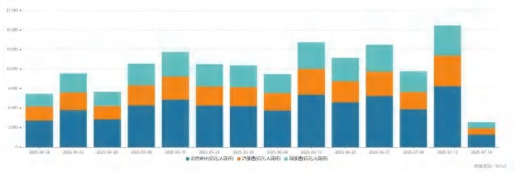

资料来源：wind,香港万峰

图 4-5：融资融券余额（亿元）

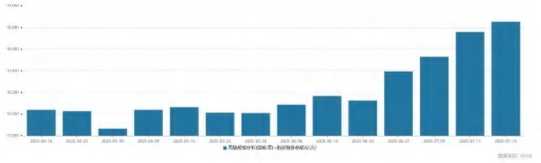

资料来源：wind,香港万峰

图 6：申万一级行业资金流向（近 5 个交易日，亿元）

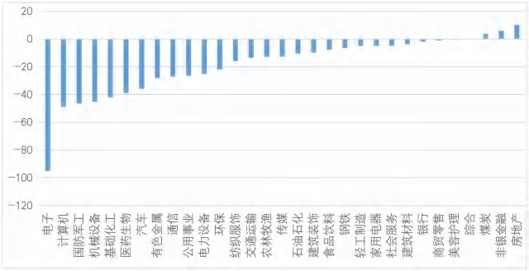

资料来源：wind,香港万峰

期货价差：上周市场成交活跃度微幅上升。SGX 与 MSCI A50 主力基差上周震荡收敛，两者跨品种价差上行至 11652 附近。

图 7：SGXA50 主力基差

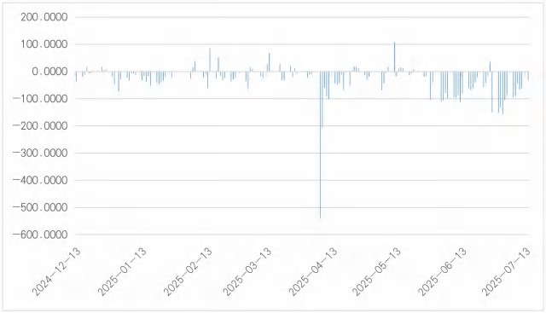

资料来源：wind,香港万峰

图 8：MCAF A50 主力基差

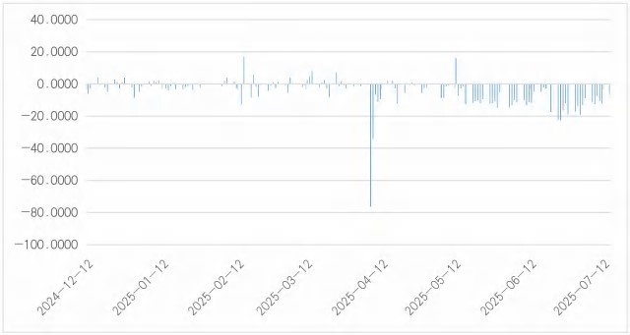

资料来源：wind,香港万峰

图 9：A50 跨品种价差

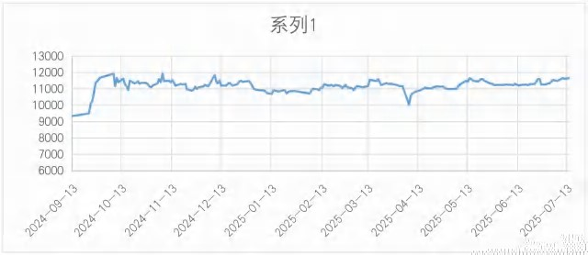

资料来源：wind,香港万峰

△免责声明

此报告由香港万峰所编制。本报告采用之资料及意见均相信可靠及准确，但本公司并不对各分析或有关资料之可靠性及准确性作出全面性保证。本报告只供客户或读者作参考之用，客户或读者不应完全依靠本报告内容作为投资准则。

本报告之资料及意见如有任何更改，恕不另行通知。本报告并非及并无意图构成任何作价或招揽进行买卖本报告提及的商品。本公司不会对任何因依靠本报告作出任何买卖而引致之任何损失承担任何责任。